Оглавление
Структуры данных 2
Ошибки 2
Лексический анализатор 2
Синтаксический анализатор 2
Семантический анализатор 3
Таблица номеров лексем 4
Таблица номеров нетерминальных символов. 6
Грамматика, номера правил: 8
Правила перехода от правила к дереву. 9

Структуры данных

Ошибки
Struct error //узел стека, в котором хранятся ошибки
{
Int numOfError; //номер ошибки
Int typeOFError; //тип ошибки (лексическая, синтаксическая, семантическая)
Int numOfString; //номер строки, в которой произошла ошибка
Int position; //позиция ошибки (в какой позиции в строке произошла ошибка)
}
*Errors; //указатель нас тек ошибок

Лексический анализатор
struct tokensFromScanner
{
int token; //номер токена (от 0 до 22)
int numToken; //номер атрибута (от 1 до 39)
int value; //номер в таблице имен или констант
int numString; //номер строки
int position; //номер позиции
struct tokensFromScanner *next; //указатель на следующий элемент
};
struct tokensFromScanner *tokenHead, *tokenTail;

Struct Name //таблица имен
{
char name[]; //имя
char kindtoken[]; //тип токена (идентификатор или ключевое слово)
char kindid[]; // тип идентификатора(int, string, float)
int value; // номер в таблице строковых и числовых констант
} *TableOfName // таблица имен

Struct Constant //таблица констант
{
int num ; //длина строковой константы
char str[]; //строка
}* TableOfConst // таблица строковых и числовых конcтант

Синтаксический анализатор
Struct node //узел дерева
{
int token; //номер лексемы
int numToken; //номер атрибута (от 1 до 39)
node *alpha[4]; //массив указателей на другие узлы дерева
};
Struct node* Root; //указатель на корень синтаксического дерева

Семантический анализатор
Table_Identificators //таблица идентификаторов
{
Table_Id table[250]; // В блоке <= 250 идентификаторов
Table_Identificators *Child[20]; // В блоке <= 20 вложенных подблоков
Table_Identificators *Parent; // Указатель на родительский блок
unsigned Int level; // Уровень вложенности данного блока
}

Table_Id //таблица Id
{
Struct Name *Name; //Ссылка на таблицу имен;
Struct Constant *Const; // Ссылка на таблицу констант;
*type; // Тип идентификатора
}

Таблица номеров лексем

№ | Регулярное выражение | Токен | Атрибут-значение
1 | Main | Main | -
2 | Cin | Cin | -
3 | Cout | Cout | -
4 | While | While | -
5 | for | For | -
6 | if | If | -
7 | else | Else | -
8 | int | Type | int
9 | float | Type | float
10 | string | Type | string
11 | && | Compop | AND
12 | || | Compop | OR
13 | ! | Compop | NO
14 | < | Relop | LT
15 | > | Relop | GT
16 | >= | Relop | GE
17 | <= | Relop | LE
18 | == | Relop | EQ
19 | != | Relop | NE
20 | + | Addop | PLUS
21 | - | Addop | MINUS
22 | * | Multop | ASTERISK
23 | / | Multop | SLASH
24 | >> | >> | INPUT
25 | << | << | OUTPUT
26 | = | = | EQUALLY
27 | строковая константа | Conststr | Указатель на запись в таблице
28 | идентификатор | Id | Указатель на запись в таблице
29 | комментарий | - | -
30 | числовая константа | Constnum | Указатель на запись в таблице
31 | { | { | OPENBRACE
32 | } | } | CLOSEBRACE
33 | ( | ( | OPENPARENT
34 | ) | ) | CLOSEPARENT
35 | ; | ; | SEMICOLON
36 | , | Separator | COMMA
37 | пробел | - | -
38 | таб | - | -
39 | переход на новую строку | - | -

Таблица номеров типов лексем (терминальных и нетерминальных символов).

0 | main
1 | {
2 | }
3 | id
4 | ;
5 | type
6 | conststr
7 | constnum
8 | =
9 | cin
10 | >>
11 | cout
12 | <<
13 | if
14 | (
15 | )
16 | else
17 | for
18 | while
19 | compop
20 | relop
21 | addop
22 | multop
23 | Prog
24 | Block
25 | Sent
26 | DescrVar
27 | OpEqu
28 | OpIn
29 | OpOut
30 | OpIf
31 | OpFor
32 | OpWhile
33 | EquExpr
34 | Expr
35 | ArExpr
36 | FuncOut
37 | CondExpr
38 | Else
39 | DiffCondExpr
40 | SecDCE
41 | SimpCondExpr
42 | Addendum
43 | SecAddendum
44 | Multiplier
45 | SecMultipler
46 | #

Стратегия разбора (синтаксический анализатор) при ошибках, номера ошибок
-1 | ожидается type | пропуск до ; |  |  | выброс до ;
-2 | ожидается id | пропуск до ; |  |  | выброс до ;
-3 | ожидается else, type, id, cin, cout, if, for, while или } | пропуск до else, type, id, cin, cout, if, for, while, { или ; |  |  | выброс до Else, DescrVar, OpEqu, OpIn, OpOut, OpIf, OpFor, OpWhile, Block соответственно, если пропускаются символы до ;, то выброс до ранее перечисленных нетерминальных символов
-4 | ожидается &&, || или ) | пропуск до { |  |  | выброс до Block
-5 | ожидается { | пропуск до } |  |  | выброс до }
-6 | ожидается идентификатор или число | пропуск до ; |  |  | выброс до ;
-7 | ожидается +, - или ) | пропуск до ; |  |  | выброс до ;
-8 | ожидается cout | пропуск до ; |  |  | выброс до ;
-9 | ожидается << или ; | пропуск до ; |  |  | выброс до ;
-10 | ожидается cin | пропуск до ; |  |  | выброс до ;
-11 | ожидается *, / или ) | пропуск до ; |  |  | выброс до ;  выброс до {
-12 | ожидается } | пропуск до { |  |  | выброс до ;  выброс до {
-13 | ожидается ; | пропуск до ; |  |  | выброс до ;
-14 | ожидается число, идентификатор или ( | пропуск до ; |  |  | выброс до ;
-15 | ожидается if | пропуск до { |  |  | выброс до {
-16 | ожидается строковая константа | пропуск до ; |  |  | выброс до ;
-17 | ожидается for | пропуск до { |  |  | выброс до {
-18 | ожидается while | пропуск до { |  |  | выброс до {
-19 | ожидается main | пропуск до { |  |  | выброс до {
-20 | ожидается type, id, cin, cout, if, for , while или } | пропуск до ; |  |  | выброс до ;
-21 | ожидается = или ; | пропуск до ; |  |  | выброс до ;
-22 | ожидается константа, идентификатор или ( | пропуск до ; |  |  | выброс до ;
-23 | ожидается число | пропуск до ; |  |  | выброс до ;
-24 | ожидается = | пропуск до ; |  |  | выброс до ;
-25 | ожидается >> | пропуск до ; |  |  | выброс до ;
-26 | ожидается << | пропуск до ; |  |  | выброс до ;
-27 | ожидается ( | пропуск до ; |  |  | выброс до ;
-28 | ожидается ) | пропуск до ; |  |  | выброс до ;
-29 | ожидается else | пропуск до { |  |  | выброс до {
-30 | ожидается && или || | пропуск до { |  |  | выброс до {
-31 | ожидается ==, <=, >=, !=, >, < | пропуск до { |  |  | выброс до {
-32 | ожидается + или - | пропуск до ; |  |  | выброс до ;
-33 | ожидается * или / | пропуск до ; |  |  | выброс до ;

Грамматика, номера правил:

- <программа> → main <блок>
- <блок> → { <предложение> }
- <предложение> → <описание переменной> <предложение>
- <предложение> → <оператор присваивания> <предложение>
- <предложение> → <оператор ввода> <предложение>
- <предложение> → <оператор вывода> <предложение>
- <предложение> → <оператор if> <предложение>
- <предложение> → <оператор for> <предложение>
- <предложение> → <оператор while> <предложение>
- <предложение> → λ
- <описание переменной> → type id <присваивание значения>;
- < присваивание значения > → = <выражение>
- < присваивание значения > → λ
- <выражение> → <арифметическое выражение>
- <выражение> → conststr
- <оператор присваивания> → id = <выражение> ;
- <оператор ввода> → cin >> id ;
- <оператор вывода> → cout <выражение> <функция вывода> ;
- <функция вывода> → λ
- <функция вывода> → << <выражение> <функция вывода>
- <оператор if> → if ( <условное выражение> ) <блок> <блок else>
- <блок else> → else <блок>
- <блок else> → λ
- <оператор for> → for ( <описание переменной> ; <условное выражение> ; <арифметическое выражение> ) <блок>
- <оператор while> → while ( <условное выражение> ) <блок>
- <условное выражение> → <сложное условное выражение> <второе сложное условное выражение>
- <второе сложное условное выражение> → compop <сложное условное выражение><второе сложное условное выражение>
- <второе сложное условное выражение> → λ
- <сложное условное выражение> → ( <условное выражение> )
- <сложное условное выражение> → <простое условное выражение>
- <простое условное выражение> → id relop <арифметическое выражение>
- <простое условное выражение> → constnum relop <арифметическое выражение>
- <арифметическое выражение> → <слагаемое> <второе слагаемое>
- <второе слагаемое> → addop <слагаемое> <второе слагаемое>
- <второе слагаемое> → λ
- <слагаемое> → <множитель> <второй множитель>
- <второй множитель> → multop <множитель> <второй множитель>
- <второй множитель> → λ
- <множитель> → ( <арифметическое выражение> ) |
- <множитель> → constnum
- <множитель> → id

Правила перехода от правила к дереву.

- Prog → main Block
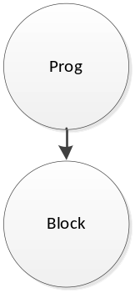

- Block → { Sent }
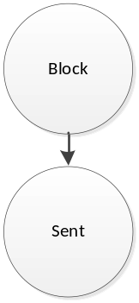

- Sent → DescrVar Sent
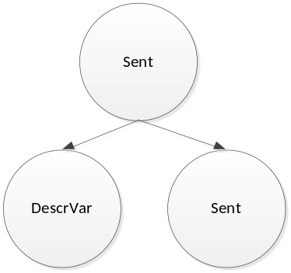

- Sent → OpEqu Sent
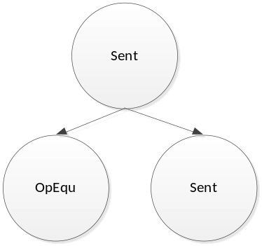

- Sent → OpIn Sent
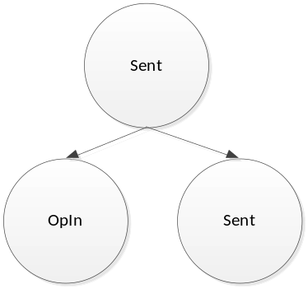

- Sent → OpOut Sent
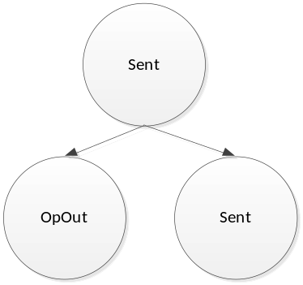

- Sent → OpIf Sent
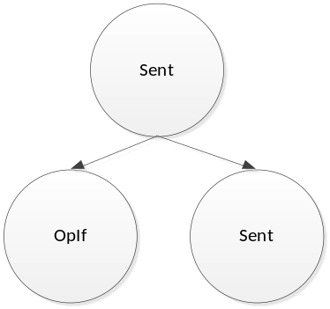

- Sent → OpFor Sent
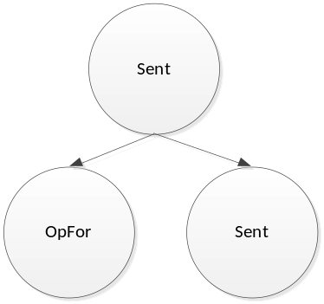

- Sent → OpWhile Sent
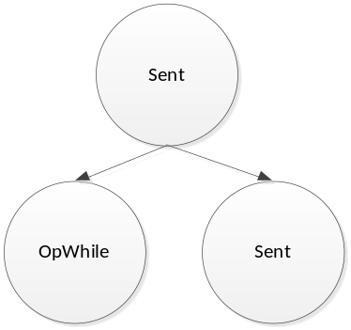

- Sent → λ
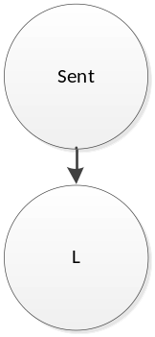

- DescrVar → type id EquExpr ;
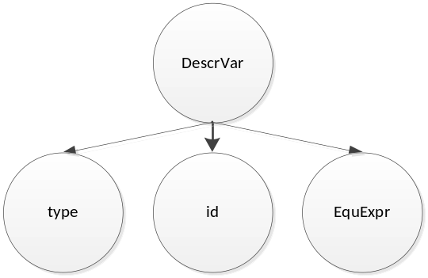

- EquExpr → = Expr
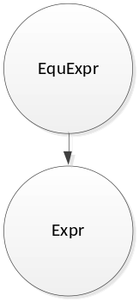

- EquExpr → λ
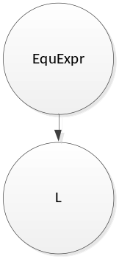

- Expr → ArExpr
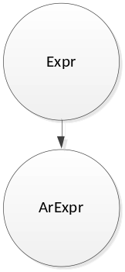

- Expr → conststr
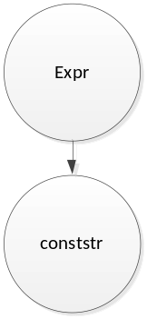

- OpEqu → id = Expr;
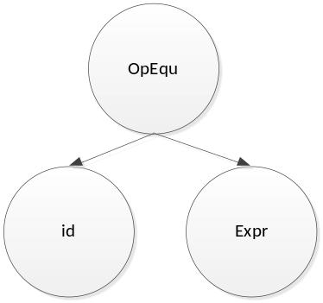

- OpIn → cin >> id ;
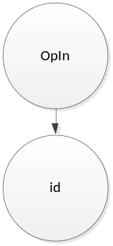

- OpOut → cout << Expr FuncOut ;
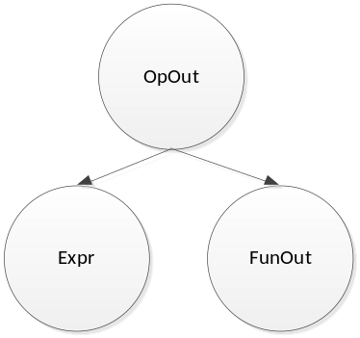

- FuncOut → λ
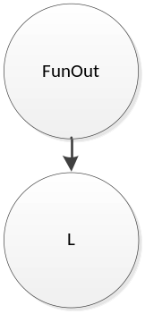

- FuncOut → << Expr FuncOut
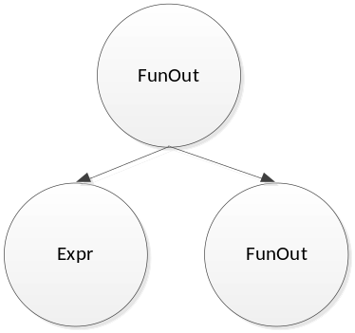

- OpIf → if (CondExpr ) Block Else
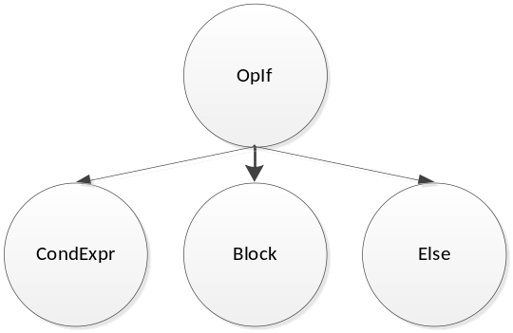

- Else → else Block
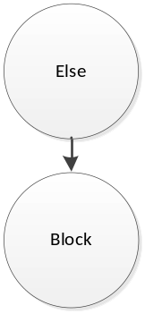

- Else → λ
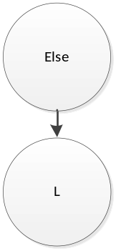

- OpFor → for ( OpEqu ; CondExpr; ArExpr) Block
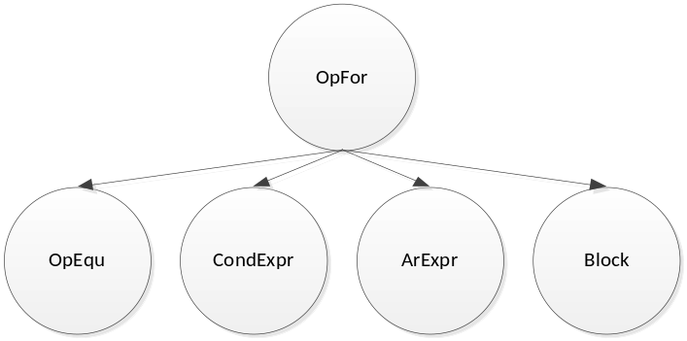

- OpWhile → while (CondExpr) Block
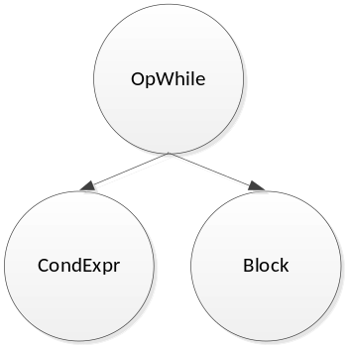

- CondExpr→ DiffCondExpr SecDCE
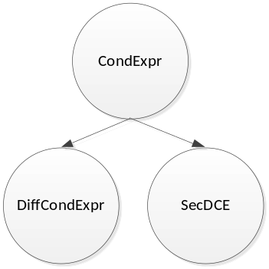

- SecDCE → compop DiffCondExpr SecDCE
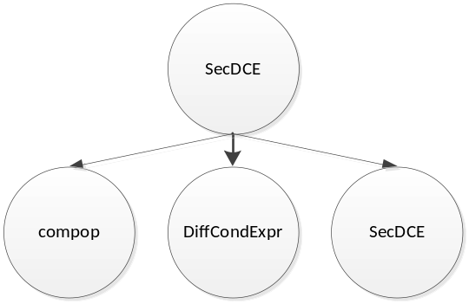

- SecDCE → λ
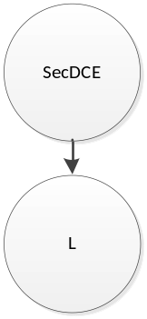

- DiffCondExpr→ (CondExpr)
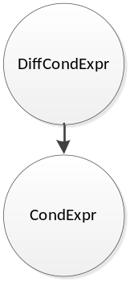

- DiffCondExpr→ SimpCondExpr
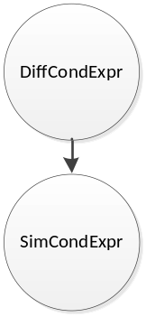

- SimpCondExpr → id relop ArExpr
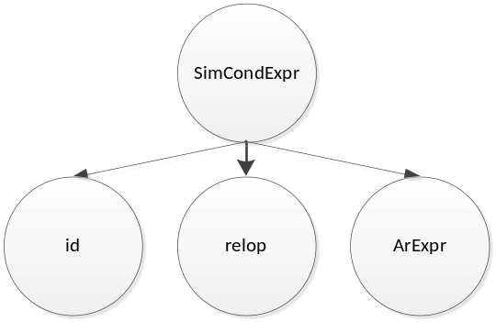

- SimpCondExpr → constnum relop ArExpr
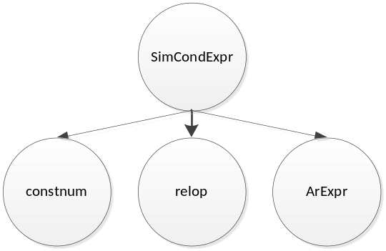

- ArExpr→ Addendum SecAddendum
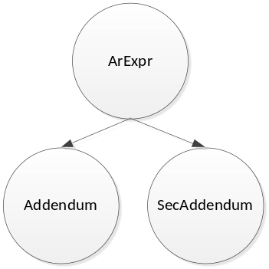

- SecAddendum → addop Addendum SecAddendum
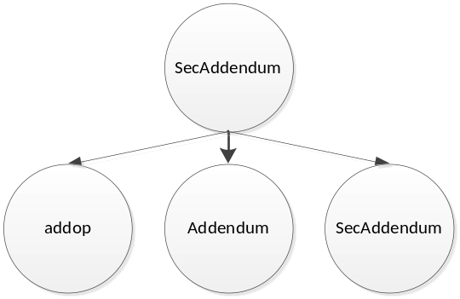

- SecAddendum → λ
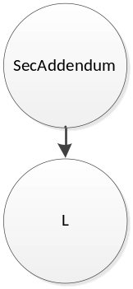

- Addendum → Multiplier SecMultiplier
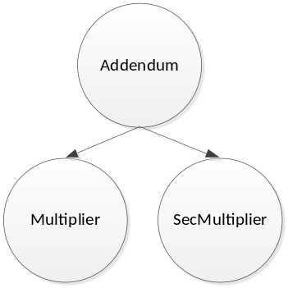

- SecMultiplier → multop Multiplier SecMultiplier
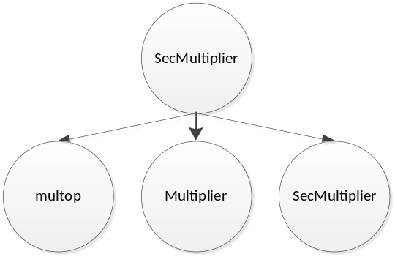

- SecMultiplier → λ
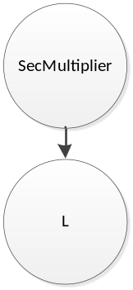

- Multiplier → ( ArExpr)
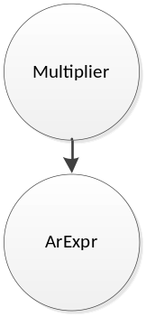

- Multiplier → constnum
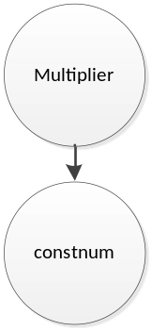

- Multiplier → id
